## 【青青子佩】心内专家 曹雪

[牡丹江市第二高级中学](javascript:void(0);)



曹雪，牡二中1999届毕业生，临床医学博士，博士后在站。2007年进入哈尔滨医科大学附属第四医院工作至今，现任职于心内科副主任医师，副教授职称。

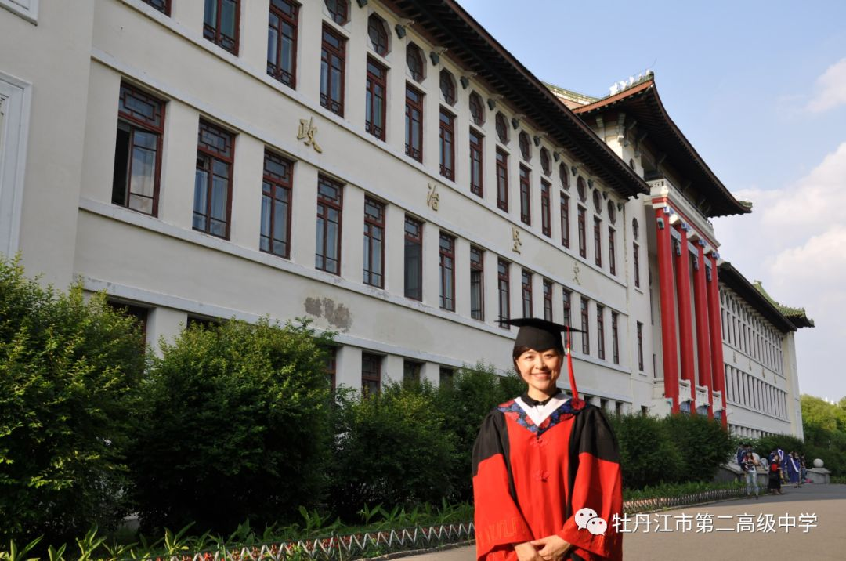

曹雪高中期间勤奋上进，成绩优秀，多次获得省市三好学生及奖学金。1999年以优异成绩考入哈尔滨医科大学临床医学系，大学期间获得了联邦制药奖学金及优秀学生干部等荣誉称号。2007年获得哈尔滨医科大学内科学硕士学位，2016年获得哈尔滨医科大学临床医学博士学位，同年进入博士后工作站至今。

2015—2016年间曹雪以访问学者的身份进入新加坡国立大学医院进行学术交流，取得了丰硕的成果。

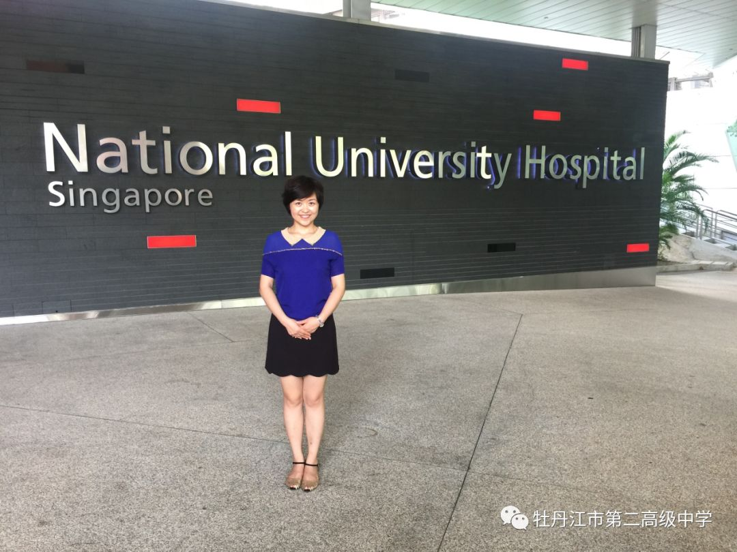

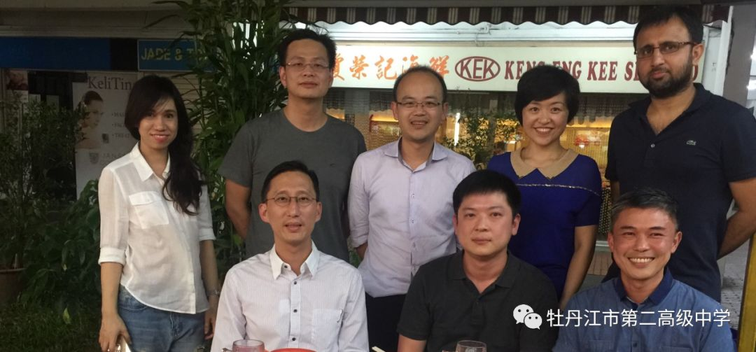

与新加坡国立大学医院同行合影

曹雪拥有多重学术身份，如被“中国心电学会无创心脏电生理专业委员会全国委员”、“中国动态心电图专业委员会青年委员”、“中国心电心律失常专业委员会全国委员”、“黑龙江省医疗保健国际交流促进会心律与心电专业委员会常务委员”、“哈尔滨市中医学会脑心同治专业委员会委员”等。

曹雪还在多次学术活动中获奖，如中国动态心电图专业委员会授予“中青年特殊贡献奖”，在心电图诊断与治疗高端论坛“东方杯心电图大比武”中获一等奖，在第三届中国动态心电图学术年会“第二届中国心电争霸赛”中获一等奖，在中国心电学论坛2016“心电学大比武”中获二等奖，在第十八届中国心律学大会“心电图大比武”比赛中荣获三等奖及最佳人气奖，在第二十八届长城国际心脏病学会议“心动中国·稳心杯”中获心电大赛三等奖等。

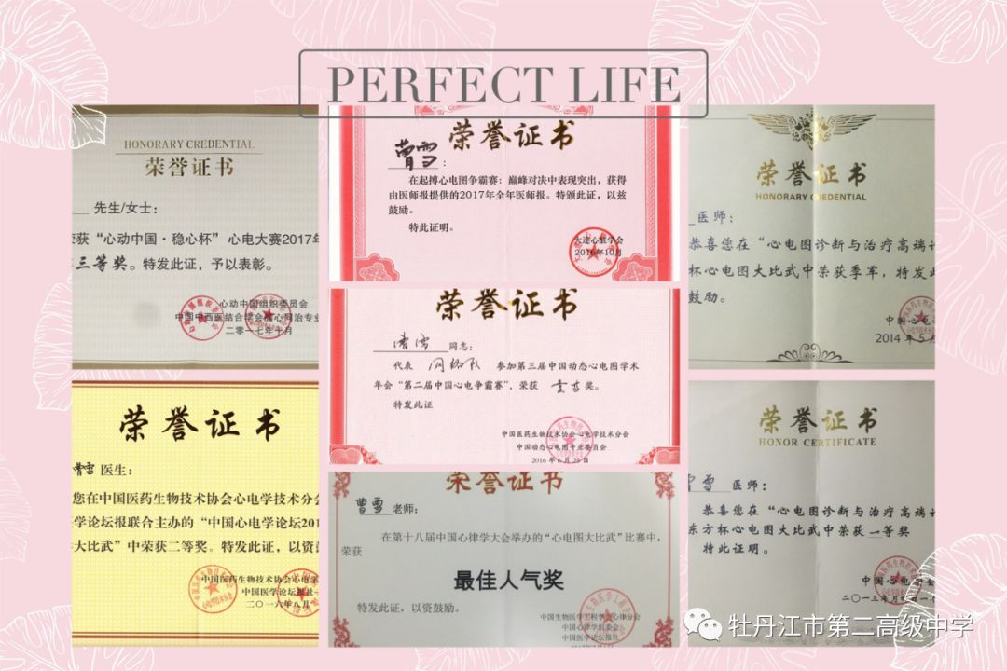

国际方面，曹雪有多篇学术论文以及科研成果发表在中外医学著作及刊物中。

如(1) Xue Cao#, Zhenguo Cai, Junyan Liu, Yanru Zhao, Xin Wang, Xueqi Li and  Hongyuan Xia , miRNA‑504 inhibits p53‑dependent vascular smooth muscle cell apoptosis and may prevent aneurysm formation.,MOLECULAR MEDICINE REPORTS, 2017.06.28,1791,2997-3004（IF：1.692）

(2)Xue Cao#，Zhijun Sun，Boya Zhang，Xueqi Li，Hongyuan Xia*，The Effects of Ivabradine on Cardiac Function after Myocardial Infarction are Weaker in Diabetic Rats，Cellular Physiology and Biochemistry，2016.10.31，39（5）：2055~2064

(3) Xue Cao#，Hongyuan Xia，Tong Zhang，Lichun Qi，Boya Zhang，Rui Cui，Xiao Chen，Yanru Zhao，Xueqi Li*，Protective effect of lyophilized recombinant human brain natriuretic peptide on renal ischemia/reperfusion injury in mice，Genetics and Molecular Research，2015.10.26，14（4）：13300~13311

(4) Lichun Qi#，Jixin Zhi，Tong Zhang，Xue Cao，Lixiu Sun，Yuanyuan Xu，Xueqi Li*，Inhibition of microRNA-25 by tumor necrosis factor α is critical in the modulation of vascular smooth muscle cell proliferation，Molecular Medicine Reports，2015.02.11，11（6）：4353~4358

(5)Tong Zhang#，Li-Li Zhao，Xue Cao，Li-Chun Qi，Guo-Qian Wei，Jun-Yan Liu，Shu-Jun Yan，Jin-Gang Liu，Xue-Qi Li*，Bioinformatics analysis of time series gene expression in left ventricle (LV) with acute myocardial infarction (AMI)，Gene，2014.6.15，543（2）：259~267

国内方面，有多项学术成果发表在《中国临床保健杂志》《中国全科医学》《临床心电学杂志》《现代生物医学进展》《中国介入心脏病学杂志》《中国心脏起搏与心电生理杂志》上。

目前曹雪参与的主要科研课题有黑龙江省博士后资助经费的 LBH-Z16159， Micro RNA 在腹主动脉瘤血管平滑肌凋亡及动脉瘤形成中的作用机制研究；黑龙江省自然科学基金面上项目，H201387 ，RNAi技术静默STAT3对动脉化静脉壁血管内膜增生抑制作用；黑龙江省卫生计生委科研课题，2014-380 ，胎儿心电图心率变异性分析临床应用等。

对于母校，曹雪校友说：“**白驹过隙，一晃毕业将近20年了，但在牡二中学习、生活的三年时光却历历在目，恍如昨日；我真诚地感恩母校、感恩老师，人生中最美好的高中三年是我永远的才智积淀！**”

撰稿：孙时军

供图：曹  雪

编校：胡 凯



牡丹江市第二高级中学官方主页

http://www.mdjez.org.cn